ARMUT
ÇEŞİT ÖZELLİK BELGESİ
Pear Variety Description Form
I. ÇEŞİDİN ADI (Name of Variety) |  | :
II. ORİJİNİ (Origin)
1. | Islah Edildiği Yer ve Yıl (Breeding place and year) | :
2. | Islah Eden Kuruluş veya Kişi (Name of breeder and breeding institution) | :
3. | Islah Yöntemi (Breeding method) | :
4. | Ebeven Adları (Names of parent) | :
5. | Üretici Kuruluş (Production company) | :
III. BOTANİKTEKİ YERİ (Botanical classification)
1. | Familyası (Family) | :
2. | Cinsi (Genus) | :
3. | Türü (Specie) | :
IV. MORFOLOJİK ÖZELLİKLER (Morphological characteristics)
(Pyrus communis L.)

 | KARAKTERLER  (Characteristics) | AÇIKLAMALAR  (Descriptions) | NOT (Note)  (X) | ÖRNEK ÇEŞİTLER  (Example Varieties)
1. | Ağaç:Gelişme kuvveti  Tree: vigor | Zayıf (weak)  Orta (medium)  Kuvvetli (strong) | 3  5  7 | Précoce de Trévoux  Williams’Bon Chrétien  Beurré d’Amanlis
(*)2. | Ağaç: Dallanma  Tree: branching | Yok veya çok zayıf  (absent or very weak)  Zayıf (weak)  Orta (medium)  Kuvvetli (strong)  Çok kuvvetli (very strong) | 1  3  5  7  9 | Jeanne d’Arc  Louise Bonne d’Avaranches  Conference, Pitmaston  Duchesse d’Angouleme  Alexandrine Douillard ,  Packham’s Triumph  Oliver de Serres
(*)3.  (+) | Ağaç: Taç şekli  Tree: habit | Dik sütun (fastigiate)  Dik (upright)  Tek duvar dik  (semi-upright)  Yayvan (spreading)  Sarkık (drooping)  Çok sarkık (weeping) | 1  2  3  4  5  6 | Jeanne d’Arc  Beurré Clairgeau,  Doyenne du Comice  Coloréé de Julliet, Nojabrskaja  Madame Ballet  Beurre Diel, Beurre Six  Armida, Beurre d’Amanlis
4. | Bir yaşlı sürgün: Büyüme  One-year-old shoot: growth | Düz (straight)  Dalgalı (wavy)  Zig-zag (zig-zag) | 1  2  3 | Passe Crassane  Beurré Bosc, Epine du Mas  Laxton’s Suberp
5. | Bir yaşlı sürgün: Boğumlar arası uzunluk  One-year-old shoot: lenght of internode | Kısa (short)  Orta (medium)  Uzun (long) | 3  5  7 | Conference  Beurré Hardy, Jeanne d’Arc  Pitmaston Duchesse d’Angouléme, Santa Maria

Armut
Pear (Pyrus communis L.)

 | KARAKTERLER  (Characteristics) | AÇIKLAMALAR  (Descriptions) | NOT (Note)  (X) | ÖRNEK ÇEŞİTLER  (Example Varieties)
6. | Bir yaşlı sürgün: Güneş gören üst tarafın rengi  One-year-old shoot: predomoinant color on  sunny side | Gri yeşil (grey green)  Gri kahverengi  (grey brown)  Orta kahverengi  (medium brown)  Turuncu kahverengi  (orange brown)  Kahverengi-kırmızı  (brown red)  Kahverengi-mor  (brown purple)  Koyu kahverengi (dark brown) | 1  2  3  4  5  6  7 | Mirandio rosso, Nojabrskaja  Concorde  Beurré Superfin,  Précoce de Trévoux  Eva Baltet  Beurré Hardy, Louise Bonne d’Avranches  Nordhauser Winter-forelle  Jeanne d’Arc
7. | Bir yaşlı sürgün: Lentisel sayısı  One-year-old shoot: number of lenticels | Az (few)  Orta (medium)  Çok (many) | 3  5  7 | Triomphe de Vienne  Wiilliams’ Bon Chrétien  Beurré d’Amanlis,  Doyenné d’Alencon
(*)8. | Bir yaşlı sürgün:Uçtaki vegetatif tomurcuk şekli  One-year-old shoot: shape of apex of vegetative bud | Az kabarık (squat)  Orta (medium)  Uzunca (elongated) | 1  2  3 | Conference  Passe Crassane  Jeanne d’Arc
(*)9. | Bir yaşlı sürgün: Sürgündeki vegetatif tomurcuğun durumu  One-year-old shoot: position of vegetative bud in relation to shoots | Basık (adpressed)  Orta derecede serbest (medium free)  Serbest (free) | 1  2  3 | Williams’ Bon Chrétien  Passe Crassane  Conference, Epine du Mas
10.  (+) | Bir yaşlı sürgün:Tomurcuk tutunma yüzeyinin büyüklüğü  One-year-old shoot: size of bud support | Küçük (small)  Orta (medium)  Büyük (large) | 3  5  7 | Nordhauser Winter-forelle, Santa Maria  Beurré Alexandre Lucas,  Comtesse de Paris  Beurré Hardy, Jeanne d’Arc
(*)11. | Genç sürgün: Uctaki renklenme  (hızlı büyüme esnasında)  Young shoot: anthocyanin coloration of growing tip (during rapid growth) | Yok veya çok zayıf  (absent or very weak)  Zayıf (weak)  Orta (medium)  Kuvvetli (strong)  Çok kuvvetli (very strong) | 1  3  5  7  9 | Clapp’s Favourite,  Poire de Charneu  Doyenné du Comice  Beurré Hardy  Red Barlett  Liegels Winterbutterbime
(*)12. | Genç sürgün: Tüylenme yoğunluğu  (üstten üçüncü)  Young shoot: intensity of pubescence (upper third) | Zayıf (weak)  Orta (medium)  Kuvvetli (strong) | 3  5  7 | Concorde  Beurré Giffard,  Wlliams’ Bon Chrétien  Beurré Hardy,  Comtesse de Paris
(*)13.  (+) | Yaprak ayası: Sürgünde duruşu  Leaf blade: attitude  in relation to shoot | Yukarı (upwards)  Yatay (horizontal)  Aşağı (downwards) | 3  5  7 | Citron des Carmes,  Precoce de Trevoux  Curé, Doyenné du Comice  Beurré Giffard, Pitmaston  Duchesse d’Angouleme

Armut
Pear (Pyrus communis L.)

 | KARAKTERLER  (Characteristics) | AÇIKLAMALAR  (Descriptions) | NOT (Note)  (X) | ÖRNEK ÇEŞİTLER  (Example Varieties)
14.  (*) | Yaprak ayası: Uzunluk  Leaf blade: length | Kısa (short)  Orta (medium)  Uzun (long) | 3  5  7 | Joséphine de Malines,  Pierre Corneille  Beurré Hardy, Conference  Passe Crassane,  Triomphe de Vienne
(*)15. | Yaprak ayası: Genişlik  Leaf blade: width | Dar (narrow)  Orta (medium)  Geniş (wide) | 3  5  7 | Oliver de Serres  Williams’Bon Chrétien  Curé
(*)16. | Yaprak ayası: Uzunluk/  genişlik oranı  Leaf blade: length/width ratio | Çok küçük (very small)  Küçük (small)  Orta (medium)  Geniş (large)  Çok geniş (very large) | 1  3  5  7  9 | Curé  Président Drouard,  Conference,  Williams’ Bon Chrétien  Louise Bone d’Avranches  Triomphe de Vienne  Beurré Lebrun, Monchallard
17.  (+) | Yaprak ayası: Dip şekli  Leaf blade: shape of base | Sivri (acute)  Sağa eğik  (right-angled)  Geniş açılı (obtuse)  Kesik tabanlı (truncate)  Yürek (cordate) | 1  2  3  4  5 | Beurré Giffard  Santa Maria, Grand Chapion  Général Leclerc  Doyenné du Comice  Président Drouard
18.  (+) | Yaprak ayası: Ucun şekli  (uç dikate almaksızın)  Leaf blade: shape of apex (excluding pointed tip) | Sivri ( acute)  Köşeli (right-angled)  Küt uçlu (obtuse)  Yuvarlak (rounded) | 1  2  3  4 | Conference  Williams’ Bon Chétien  Beurré Clairgeau  Curé, Pitmaston  Duchesse d’Angouleme
19. | Yaprak ayası: Sivri ucun uzunluğu  Leaf blade: length of pointed tip | Yok veya çok kısa  (absent or very short)  Kısa (short)  Orta (medium)  Uzun (long)  Çok uzun (very long) | 1  3  5  7  9 | Curé  Comtesse de Paris  Beurré Giffard  Santa Maria
20.  (+) | Yaprak ayası: Kenar dişliliği (üst yarısı)  Leaf blade: incisions of margin (upper half) | Yok (absent )  Dişli (crenate)  Keskin olmayan testere dişli (bluntly serrate)  Keskin testere dişli (sharply serrate) | 1  2  3  4 | Beurré Giffard  Beurré d’Amanlis  Alexandrine Douillard  General Leclerc
21. | Yaprak ayası: Kenardaki dişlerlin derinliği  Leaf blade: depth of incisions of magrin | Sığ (shallow)  Orta (medium)  Derin (deep) | 3  5  7 | Précoce de Trevoux,  Williams’ Bon Chrétien  Beurré Diel, Oliver de Serres  Pitmaston Duchesse d’Angouléme
(*)22. | Yaprak ayası: Dikey eksenin eğimi  Leaf blade: curvature of longitudinal axis | Zayıf (weak)  Orta (medium)  Kuvvetli (strong) | 3  5  7 | Précoce de Trevoux  Beurré Giffard, Epine du Mas  Comtesse de Paris,  Doyenné d’Alencon

Armut
Pear (Pyrus communis L.)

 | KARAKTERLER  (Characteristics) | AÇIKLAMALAR  (Descriptions) | NOT (Note)  (X) | ÖRNEK ÇEŞİTLER  (Example Varieties)
(*)23. | Yaprak sapı: Uzunluk  Petiole: length | Kısa (short)  Orta (medium)  Uzun (long) | 3  5  7 | Epine du Mas  Beurre Hardy, Louise Bone d’Avranches  Beurré Lebrun, Triomphe de Vienne
(*)24. | Yaprak sapı: Yaprakçığın varlığı  Petiole: presence of stipules | Yok (absent)  Var (present) | 1  9 | Monchallard  Doyenné du Comice
(*)25.  (+) | Yaprak sapı: Yaprak sapından yaprakçığın uzaklığı  Petiole: distance of stipules from base of petiole | Kısa (short)  Orta (medium)  Uzun (long) | 3  5  7 | Doyenné du Comice,  Pitmaston Duchesse d’Angouleme, Oliver de Serres  Beurré Bosc, Beurré Diel  Conference, Beurré Giffard
26. | Sürgün: Çiçek tomurcuğunun bulunuş yeri  Shoot: location of flower bud | Sadece kısa sürgünlerde  (mainly on spurs)  Sadece uzun sürgünlerde  (mainly on long shoots) | 1  2 | Beurré d’Anjou, Beurré Hardy  Curé, Williams’ Bon Chrétien
(*)27. | Çiçek tomurcuğu: Uzunluk  Flower bud: length | Kısa (short)  Orta (medium)  Uzun (long) | 3  5  7 | Beurré Alexandre Lucas, Williams’ Bon Chrétien  Louise Bone d’Avranches  Beurré Bosc, Beurré Hardy
28. | Çiçek sapı: Uzunluk  Flower sepal: length | Kısa (short)  Orta (medium)  Uzun (long) | 3  5  7 | Tromphe de Vienne, Oliver de Serres  Beurré Hardy, Doyenné du Comice  Curé, Pitmaston Duchesse d’Angouleme
29. | Çiçek: Taç yaprakların çanak yapraklarla bağlanış durumu  Flower: attitude of sepals in relation to corolla | Basık (adpressed)  Yayılmış (spreading)  Aşağı eğik (recurved) | 1  2  3 | Président Drouard  Doyenne du Comice, Pitmaston Duchesse d’Angouleme  Beurré d’Anjou,  Beurré Giffard
(*)30. | Çiçek: Çanak yaprakların kenarlarının duruşu  Flower: position of margins of petals | Ayrı (apart)  Birbirine değmiş (touching)  Üst üste (overlapping) | 1  2  3 | Beurré Bosc, Passe Crassane  Doyenne du Comice,  Jeanne d’Arc  Conference, Docteur Jules Guyot
31. | Çiçek: Erkek ve dişi organın biribine göre pozisyonu  Flower: position of stigma in relation to stamens | Aşağıda (bellow)  Aynı düzeyde  (same level)  Yukarıda (above) | 1  2  3 | Bergamotte Espern, Jeanne d’Arc  Alexandrine Doulliard, Beurré Hardy  Beurré d’Amanlis, Beurré Giffard

Armut
Pear (Pyrus communis L.)

 | KARAKTERLER  (Characteristics) | AÇIKLAMALAR  (Descriptions) | NOT (Note)  (X) | ÖRNEK ÇEŞİTLER  (Example Varieties)
32. | Çiçek: Taç yaprak büyüklüğü  Flower: size of petal | Küçük (small)  Orta (medium)  Büyük (large) | 3  5  7 | Sierra, Highland  Williams’ Bon Chrétien  Concorde, Dita
(*)33. | Çiçek: Taç yaprak şekli  (tırnak hariç)  Flower: shape of petal (excluding the claw) | Daire (circular)  Geniş yumurta  (broad ovate)  Yumurta (ovate) | 1  2  3 | Comtesse de Paris  Beurré Hardy, Doyenne du Comice  Beurré Bosc
34. | Çiçek: Taç yaprakların dip şekli (tırnak hariç)  Flower: shape of base of petal (excluding the claw) | Kama biçimli (cuneate)  Yuvarlak (rounded)  Kesik uçlu (truncate)  Yürek şeklinde  (cordate) | 1  2  3  4 | Beurré Bosc, Beurré Hardy  Comtesse de Paris,  Doyenne d’Hiver  Beurré Diel,Précoce de Trévoux  Delfrap
35. | Çiçek: Taç yaprak çengel uzunluğu  Flower: length of claw of petal | Kısa (short)  Orta (medium)  Uzun (long) | 3  5  7 | Williams’ Bon Chrétien,  Madame Verté  Tromphe de Vienne, Madame Favre  Beurré d’Anjou,  Louise Bonne d’ Avranches
36. | Olgunlaşmış meyve: Çanak yaprakların rengi  (yaz öncesi)  Immature fruit: color of sepals (early summer) | Yeşil (green)  Yeşil-kahverengi  (green-brown)  Kahverengi (brown)  Kırmızı-kahverengi  (red-brown)  Kırmızı (red) | 1  2  3  4  5 | Beurré Hardy, Dessertnaja  Pitmaston Duchesse d’Angouleme, Poire de Chameu  Comtesse de Paris,  Olivier de Serres  Concorde, Doyenne du Comice  Conference, Nordhauser Winterforelle, Santa Maria
37. | Meyve: Uzunluğu  Fruit: length | Kısa (short)  Orta (medium)  Uzun (longate) | 3  5  7 | Olivier de Serres  Williams’ Bon Chrétien  Abbé Fétel
38. | Meyve: Maksimum çap  Fruit: maximum diameter | Kısa (short)  Orta (medium)  Uzun (long) | 3  5  7 | Abbé Fétel  Williams’ Bon Chrétien  Jeanne d’Arc
(*)39. | Meyve: Uzunluk/çap oranı  Fruit: ratio length/ diameter | Çok kısa (very short)  Kısa (short)  Orta (medium)  Uzun (large)  Çok uzun (very large) | 1  3  5  7  9 | Olivier de Serres, Passe Crassane  Beurré d’Aherenberg  Beurré Clairgeau, Williams’ Bon Chrétien  Conference  Abbé Fétel

Armut
Pear (Pyrus communis L.)

 | KARAKTERLER  (Characteristics) | AÇIKLAMALAR  (Descriptions) | NOT (Note)  (X) | ÖRNEK ÇEŞİTLER  (Example Varieties)
(*)40.  (+) | Meyve: Maksimum çapın bulunduğu yer  Fruit: position of maximum diameter | Orta yerinde(in middle)  Çanak yapraklara az yakın  (slightly towards calyx)  Çanak yapraklara oldukça yakın (clearly towards calyx) | 1  2  3 | Bergamotte Esperen  Beurré Alexandre Lucas, Doyenné du Comice  Conference
(*)41. | Meyve: Büyüklük  Fruit: size | Çok küçük (very small)  Küçük (small)  Orta (medium)  Büyük (large)  Çok büyük (very large) | 1  3  5  7  9 | Petit Muscat, Précoce de Cassano  Citron des Carmes,  Doyenné de Juliet  Docteur Jules Guyot,  Epine du Mas  Doyenné du Comice,  Passe Crassane  Margarete Marillat
42. | Meyve: Simetri  (uzunlamasına kesiminde)  Fruit: symmetric  (in longitudinal section) | Simetrik (symmetric)  Az simetrik değil  (sligtly asymmetric)  Oldukça simetrik değil  (strongly asymmetric) | 1  2  3 | Passe Crassane  Beurré Bosc  Beurré Clairgeau,  Nouveau Poiteau
(*)43.  (+) | Meyve: Dikey görünüşün şekli  Fruit: profile of sides | İç bükey (concave)  Düz (straight)  Dış bükey (convex) | 1  2  3 | Abbe Fatel, Beurré Bosc  Beurré Giffard  Doyené d’Hiver,  Olivier de Serres
(*)44. | Meyve: Kabuk zemin rengi  Fruit: ground color of skin | Görülemeyen (not visible)  Yeşil (green)  Sarı yeşil (yellow green)  Sarı (yellow) | 1  2  3  4 | Grand Champion, Uta  Nouveau Poiteau  Beurré Giffard, Beurré Hardy  Président Drouard,  Williams’ Bon Chrétien
(*)45. | Meyve: Kabuk üst rengi  Fruit:over color of skin  (time: as for 51) | Yok veya çok küçük  (very small)  Küçük (small)  Orta (medium)  Büyük (large)  Çok büyük (very large | 1  3  5  7  9 | Passe Crassane,  Président Drouard  Précoce de Trévoux  Nordhauser Winterforelle  Beurre Clairgeau  Starkrimson
46. | Meyve: Üst rengin renk tonu  Fruit: hue of over color | Turuncu (orange)  Turuncu kırmızı  (orange red)  Pembe kırmızı (pink red)  Açık kırmızı (light red)  Koyu kırmızı (dark red) | 1  2  3  4  5 | Précoce de Trévoux  Duchesse Elsa  Belle Angevine  Nordhauser Winterforelle  Starkrimson
47. | Meyve: Göz çukuru çevresinin koyu kırmızı nispialan  Fruit: relative area of russet around eye basin | Yok veya çok küçük (absent or very small)  Küçük (small)  Orta (medium)  Büyük (large)  Çok büyük (very large) | 1  3  5  7  9 | Liegels Winterbutterbime  Nordhauser Winterforelle  Packham’s Triumph  Conference  General Leclerc,  Madame Verté

Armut
Pear (Pyrus communis L.)

 | KARAKTERLER  (Characteristics) | AÇIKLAMALAR  (Descriptions) | NOT (Note)  (X) | ÖRNEK ÇEŞİTLER  (Example Varieties)
48. | Meyve: Yanaklardaki kırmızımsı kahverengi alan  Fruit: relative area of russet on cheeks | Yok veya çok küçük (absent or very small)  Küçük (small)  Orta (medium)  Büyük (large)  Çok büyük (very large) | 1  3  5  7  9 | Liegels Winterbutterbime  Beurré Alexandre Lucas  Comtesse de Paris  General Leclerc  Madame Veté
49. | Meyve: Sapın bağlandığı çevrenin kırmızımsı kahverengi alan  Fruit: relative area of russet around stalk attachment | Yok veya çok küçük (absent or very small)  Küçük (small)  Orta (medium)  Büyük (large)  Çok büyük (very large) | 1  3  5  7  9 | Cure  Nordhauser Witerforelle  Packham’s Triumph  Beurré Hardy  Madame Verté
(*)50. | Meyve: Sap uzunluğu  Fruit: length of stalk | Kısa (short)  Orta (medium)  Uzun (long) | 3  5  7 | Beurre d’Anjou,  Beurre des Enfants  Alexandrine Douillard,  Beurre Hardy  Beurre Bosc, Cure
(*)51. | Meyve: Sap kalınlığı  Fruit: thickness of stalk | İnce (thin)  Orta (medium)  Kalın (thick) | 3  5  7 | Beurré Bosc, Concorde  Beurre Hardy, Williams’ Bon Chrétien  Beurré d’Anjou,  Clapp’s Favourite
52. | Meyve: Sap eğrilik derecesi  Fruit: curvature of stalk | Yok veya çok zayıf  (absent or very weak)  Zayıf (weak)  Orta (medium)  Kuvvetli (strong) | 1  3  5  7 | Président Drouard  Curé  Conference  Beurré Bosc
(*)53. | Meyve: Meyve eksenine göre sapın duruşu  Fruit: attitude of stalk in relation to axis of fruit | Düz (straight)  Eğri (oblique)  Doğru-açı oluşturmuş  (right-angled) | 1  2  3 | Bone de Beugny,  Doyenné de Julliet  Beurré Claigeau,  Doyenné du Comice  Abbé Fétel, Margarite Marillat
(*)54.  (+) | Meyve: Sap çukuru derinliği  Fruit: depth of stalk cavity | Yok veya çok sığ  (absent or very shallow)  Sığ (shallow)  Orta (medium)  Derin (deep) | 1  3  5  7 | Beurré Giffard, Conference  Epine du Mas,  Précoce de Trévoux  Doyenné d’Hiver,  Passe Crassane  Oliver de Serres
55.  (+) | Meyve:Çanak yaprakların durumu  (hasat zamanında)  Fruit: attitude of sepals  (at harvest) | Birbirine yakın (convergent)  Dik (upright)  Yayvan (spreading) | 1  2  3 | Beurré Alexandre Lucas,  Le Lectier  Conference,  Passe Crassane  Comtesse de Paris, Curé
(*)56. | Meyve: Göz çukuru  (hasat zamanında)  Fruit: eye basin(at harvest) | Yok (absent)  Var (present) | 1  9 | Espargne, Sommer-Eierbime  Oliver de Serres, Passe Crassane

Armut
Pear (Pyrus communis L.)

 | KARAKTERLER  (Characteristics) | AÇIKLAMALAR  (Descriptions) | NOT (Note)  (X) | ÖRNEK ÇEŞİTLER  (Example Varieties)
(*)57.  (+) | Meyve: Göz çukuru derinliği  (hasat zamanında)  Fruit: depth of eye basin  (at harvest) | Sığ (shallow)  Orta (medium)  Derin (deep) | 1  3  5 | Précoce de Trévoux,  Comtesse de Paris  Beurré Giffard, Beurre Hardy  Doyenné du Comice,  Passe Crassane
(*)58.  (+) | Meyve: Göz çukuru  genişliği  (hasat zamanında)  Fruit: wdith of eye basin  (at harvest) | Dar (narrow)  Orta (medium)  Geniş (wide) | 3  5  7 | Epine du Mas,  Williams’ Bon Chrétien  Beurré Clairgeau,  Beurré Hardy  Doyenné du Comice,  Passe Crassane
(*)59. | Meyve: Göz çevre alanının ferahlığı  (hasat zamanında)  Fruit: relief of area around eye (at harvest) | Düz (smooth)  Biraz düz  (slightly ribbed)  Kabartmalı (embossed) | 1  2  3 | Passe Crassane,  Président Drouard  Alexandrine Douillard,  Williams’ Bon Chrétien  Beurré Clairgeau, Le Lectier
60. | Meyve: Etin yapısı  Fruit: texture of flesh | İnce (fine)  Orta (medium)  Kaba (coarse) | 3  5  7 | Beurré Hardy,  Grand Champion  Beurré Bosc, Président Drouard  Curé, Tongre
61. | Meyve: Etin sertliği  Fruit: firmness of flesh | Yumuşak (soft)  Orta (medium)  Sert (firm) | 3  5  7 | Jeanne d’Arc  Beurré Hardy,  Poire de Charneu  Comtese de Paris, Nordhauser Winterforelle
62. | Meyve:Etin sululuğu  Meyve: juiciness of flesh | Kuru (dry)  Orta (medium)  Sulu (juicy)  Çok sulu (very juicy) | 3  5  7  9 | Mirandino rosso,  Timpurri de Voin  Williams’ Bon Chrétien  Conference,  Grand Champion  Doyenné du Comice,  Robert de Neufville
(*)63. | Çekirdek şekli  Seed: shape | Yuvarlak (rounded)  Yumurta (ovate)  Uzun yumurta (elliptic)  Dar uzun yumurta  (narrow elliptic) | 1  2  3  4 | Madame Favre,  Jeanne d’Arc  Beurré Giffard,  Williams’ Bon Chrétien  Alexandrine Douillard,  Epine du Mas  Docteur Jules Guyot, Curé
(*)64. | Çiçeklenmeye başlama zamanı  Time of beginning of flowering | Çok erken (very early)  Erken (early)  Orta (medium)  Geç (late)  Çok geç (very late) | 1  3  5  7  9 | Beurré Alexandre Lucas,  Pitmaston Duchesse d’ Angouléme  Delfrap, Louise Bone d’Avranches  Packham’s Triumph, Williams Bon Chrétien  Doyenné du Comice,  Jeanne d’Arc  Frangipane
(*)65. | Tüketim olgunluğuna gelme zamanı  Time of season of maturity for picking | Çok erken (very early)  Erken (early)  Orta (medium)  Geç (late)  Çok geç (very late) | 1  3  5  7  9 | Beurre Giffard  Docteur Jules Guyot  Beurre Hardy  Doyenne du Comice  Passe Crassane

(*) : Bu karekterler; o özellikler için özel şartlara ihtiyaç duyulması halleri dışındak mutlak gözlemlenmeli ve çeşit özellik belgesinde işaretlenmelidir.
(Caracteristics that should be used on all varieties in every growing period over which examinations are made always be included in the variety descriptions, except when the state of expression of a preceding characteristic or regional environmental conditions render this impossible.)
(+) : Bu karekterlerle ilgili açıklamalar için ekteki resim ve tablolara bakınız.
(See Explanations on the Table of Characteristics in chapter.)
(x) : Belirlenen özellik yuvarlak içine alınmalıdır.(Determination carecteries remark on description form)

Armut
Pear (Pyrus communis L.)

3- Ağaç: Taç şekli (Tree: habit)
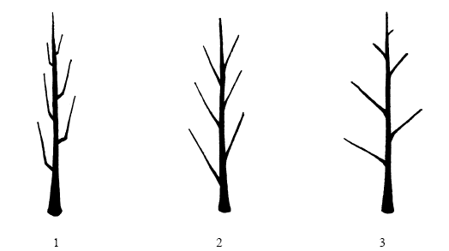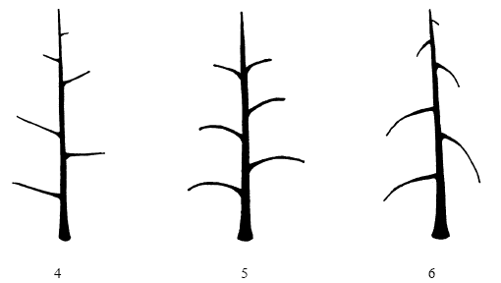

10- Bir yaşlı sürgün:Tomurcuk tutunma yüzeyinin büyüklüğü
(One-year-old shoot: size of bud support)
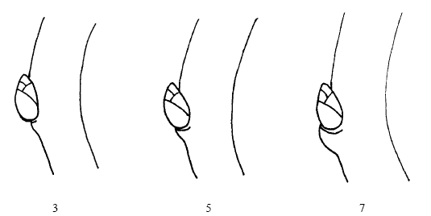
13- Yaprak ayası: Sürgünde duruşu (Leaf blade: attitude in relation to shoot)
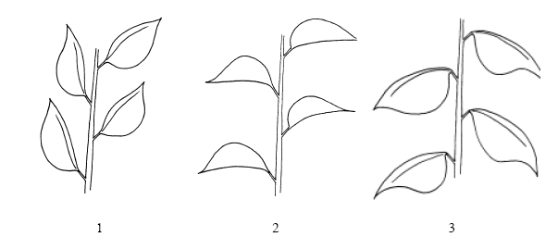
17- Yaprak ayası: Dip şekli (Leaf blade: shape of base)
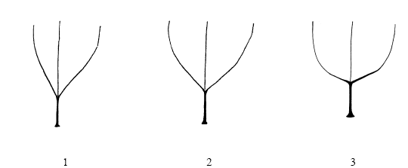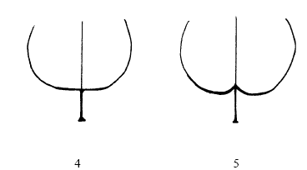

18- Yaprak ayası: Dip şekli (Leaf blade: shape of base)

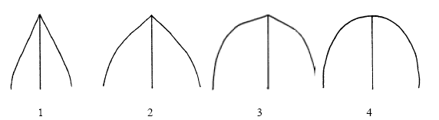
20- Yaprak ayası: Kenar dişliliği (üst yarısı) (Leaf blade: incisions of margin (upper half))
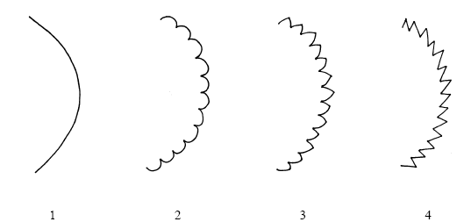
Armut
Pear (Pyrus communis L.)

25- Yaprak sapı: Yaprak sapından yaprakçığın uzaklığı (Petiole: distance of stipules from base of petiole)
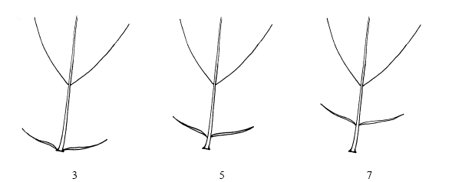
40- Meyve: Maksimum çapın bulunduğu yer (Fruit: position of maximum diameter)
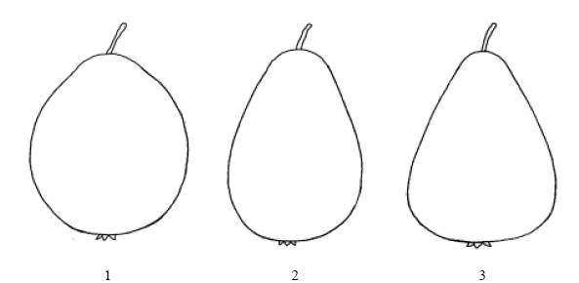
43-Meyve: Dikey görünüşün şekli (Fruit: profile of sides)

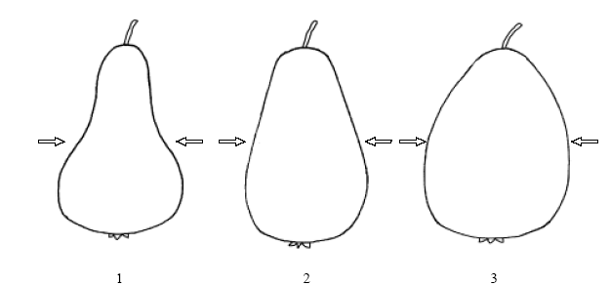

54- Meyve: Sap çukuru derinliği (Fruit: depth of stalk cavity)
57- Meyve: Göz çukuru derinliği (hasat zamanında) (Fruit: depth of eye basin (at harvest))
58- Meyve: Göz çukuru genişliği (hasat zamanında) (Fruit: wdith of eye basin (at harvest))
ab=…..,cd=…..,ce=…….

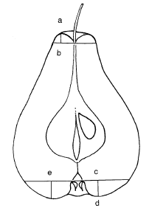
55- Meyve:Çanak yaprakların durumu (hasat zamanında) (Fruit: attitude of sepals (at harvest))
